Metodické usmernenie
k predloženiu žiadosti o poskytnutie príspevku uznanému športu v roku 2018

Časť 1
Všeobecné ustanovenia

(1) Sekcia štátnej starostlivosti o šport (ďalej len „sekcia“) Ministerstva školstva, vedy, výskumu a športu Slovenskej republiky (ďalej len „ministerstvo“) zverejňuje toto metodické usmernenie k predloženiu žiadosti o poskytnutie príspevku uznanému športu v roku 2018 podľa § 68 zákona č. 440/2015 Z. z. o športe a o zmene a doplnení niektorých zákonov v znení neskorších predpisov (ďalej len „žiadosť“).

(2) Elektronické formuláre žiadosti (vo formáte MS Excel 2003) a toto usmernenie sa nachádza na webovom sídle ministerstva na adrese http://www.minedu.sk/financovanie-sportu-v-roku-2018/.

(3) Žiadateľ predkladá žiadosť za každý uznaný šport (nie je možné predložiť jedinú žiadosť za viacero športov).

(4) Žiadateľ je povinný v žiadosti a vo formulároch uviesť výlučne pravdivé údaje. V prípade uvedenia nepravdivých údajov sa okrem iného vystavuje riziku spáchania trestného činu subvenčného podvodu podľa § 225 zákona č. 300/2005 Z. z. Trestný zákon.

(5) Postup predloženia žiadosti:
a) žiadateľ vyplní formulár „2018-PUS-Ziadost.xls“ podľa pokynov uvedených v Časti 2, a formulár „2018-PUS-Registre.xls“ podľa pokynov uvedených v Časti 3,
b) žiadateľ vyplnené formuláre zabezpečí heslom na otvorenie, odošle ich v osobitných mailoch (kvôli veľkosti súborov je potrebné zasielať oba formuláre osobitne, nakoľko server ministerstva nevie prijať prílohu väčšiu ako 5 MB) na adresu ziadosti.sport@minedu.sk (vo formáte MS Excel 2003, do predmetu elektronickej pošty uvedie „Žiadosť o príspevok uznanému športu“) a poznamená si dátum a presný čas odoslania,
c) žiadateľ počká na potvrdzovací e-mail od sekcie o správnom doručení formulárov, súčasťou ktorého bude potvrdzovací kód (kód bude doručený na elektronickú adresu totožnú s odosielacou),
d) žiadateľ vytlačí hárok „Ziadost“ formulára,
e) po vytlačení hárku „Ziadost“ žiadateľ rukou dopíše nasledovné údaje:
1. adresa elektronickej pošty, z ktorej formuláre odoslal,
2. dátum a presný čas odoslania každého formulára,
3. heslo na otvorenie každého formulára,
4. potvrdzovací kód pre každý formulár z potvrdzovacieho e-mailu od sekcie,
5. dátum podpisu žiadosti,
f) zabezpečí, aby žiadosť podpísala osoba, oprávnená vykonať právny úkon predloženia žiadosti o príspevok,
g) vytlačený a podpísaný hárok „Ziadost“ žiadateľ odošle na adresu Ministerstvo školstva, vedy, výskumu a športu Slovenskej republiky, sekcia štátnej starostlivosti o šport, Stromová 1, 813 30 Bratislava 1, pričom na obálku vľavo hore napíše „Žiadosť o príspevok uznanému športu“.
POZNÁMKA: Žiadosť je možné doručiť aj osobne v podateľni ministerstva na adrese predloženia tlačenej žiadosti v dňoch pondelok - piatok v čase od 8:00 do 14:00 hod. Pre dodržanie termínu zaslania je rozhodujúci dátum pečiatky odosielajúcej pošty na obálke, v ktorej je ministerstvu doručená žiadosť, alebo dátum prijatia žiadosti v podateľni ministerstva.

(6) Ak žiadateľ nedostane potvrdzovací kód zo sekcie do štvrtka 28.09.2017 do 24:00 hod., znamená to, že príslušný formulár nebol elektronickou formou doručený sekcii s dostatočným predstihom, umožňujúcim prevzatie formulára iba v elektronickej podobe. V tomto prípade žiadateľ okrem postupu uvedeného v bode 5 vytlačí všetky vyplnené hárky oboch formulárov (okrem hárku „ID“) a zašle ich v listinnej podobe v obálke spolu so svojou žiadosťou (vo vytlačenej žiadosti dopíše všetky údaje podľa bodu 5, písm. e) okrem potvrdzovacieho kódu zaslaného sekciou).
UPOZORNENIE: Ak sa žiadateľ chce vyhnúť zaslaniu formulárov v listinnej podobe, musí svoje formuláre zaslať podľa postupu uvedeného v bode 5, písm. a) a b) najneskôr vo štvrtok 28.09.2017 do 12:00 hod. (poludnie), inak sekcia nedokáže včas zaslať potvrdzovací kód. Ak to v uvedenom termíne nestihne, formulár musí zaslať tiež aj elektronicky v termíne do 02.10.2017 do 24:00 hod., ale navyše ho zasiela aj v listinnej podobe so svojou žiadosťou.

(7) Termíny:
a) najneskorší termín predloženia žiadosti je pondelok 02.10.2017 do 24:00 hod.,
b) najneskorší termín zverejnenia zistených hodnôt a parametrov a vypočítaných percentuálnych podielov uznaných športov pre nasledujúci kalendárny rok je utorok 31.10.2017 do 24:00 hod.

(8) Žiadosti a ich doplnenia/opravy ministerstvo zverejní, vrátane dátumu a času ich doručenia elektronickou poštou.

Časť 2
Pokyny pre vyplnenie formulára „2018-PUS-Ziadost.xls“

(1) Vo formulári sa nachádza 12 hárkov „ID“, „Ziadost“, „Vysledky“, „VysledkyJ1“, „VysledkyJ2“, „MS“, „MSJ1“, „MSJ2“, „Rebricky“, „RebrickyJ1“, „RebrickyJ2“, „TOP+2017“.

POZOR! Za žiadnych okolností:
a) nevkladajte do formulára ďalšie hárky, ani ich nevymazávajte,
b) nevkladajte do hárkov riadky ani stĺpce, ani ich nevymazávajte,
c) nekopírujte v hárkoch ani riadky ani stĺpce,
d) hárky nepremenovávajte,
e) žiadnym iným spôsobom neupravujte funkčnosť hárkov vo formulári,
f) formulár spracúvajte v programe Excel verziou 2003/97 a novšou (nepoužívajte „Open“ verzie tabuľkových procesorov ani emulácie Excelu s operačným systémom Apple, nakoľko formulár nemusí pracovať správne).
Ak Vám nestačí počet pripravených riadkov, alebo ak formulár nepracuje správne, kontaktujte spracovateľa žiadostí na ziadosti.sport@minedu.sk, alebo v čase od 9:00 do 14:00 hod. na telefónnom čísle 02 / 5937 4772 (Branislav Strečanský).

(2) Žiadateľ v hárku „ID“ v bunkách C4 až C17 vyplní identifikačné a kontaktné údaje.
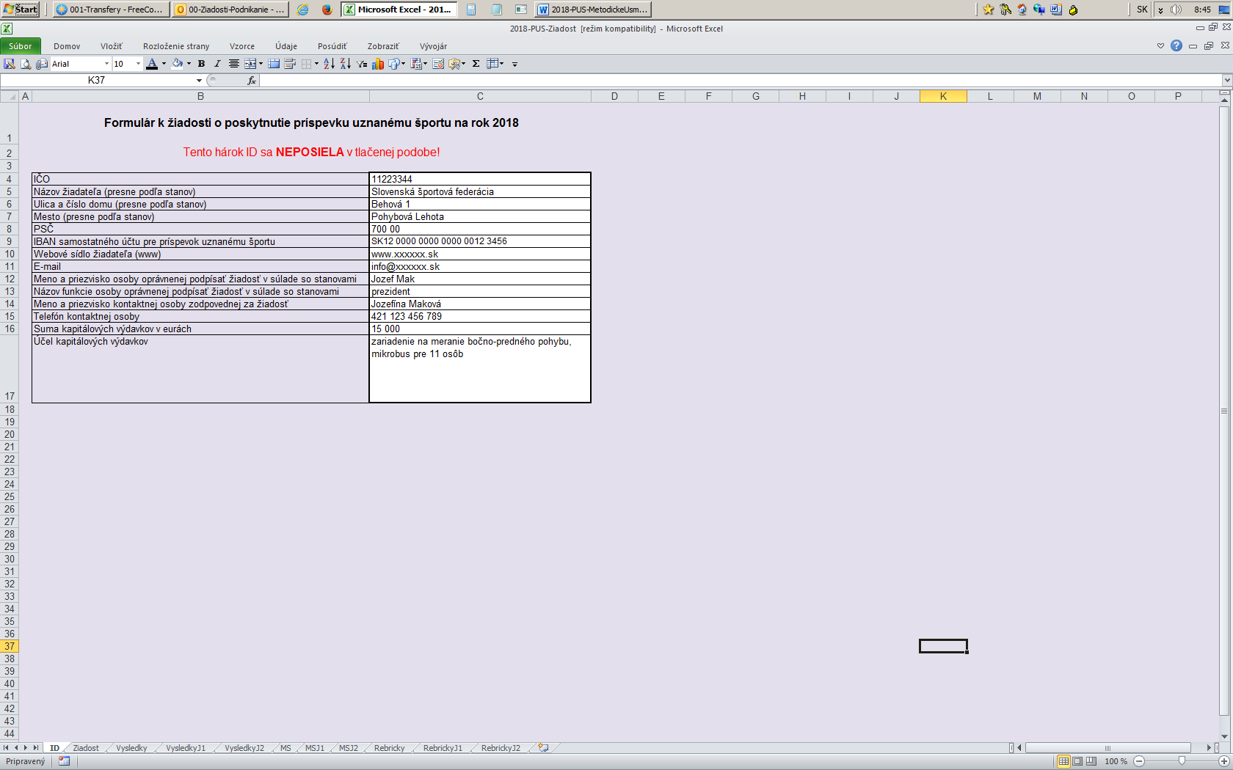

V bunke C16 žiadateľ vloží sumu finančných prostriedkov, ktoré zo svojho príspevku uznanému športu na rok 2018 plánuje použiť na kapitálové výdavky v eurách. Prípustná hodnota je celé číslo od 1 do 10 000 000. V bunke E17 žiadateľ vypíše účely použitia kapitálových výdavkov.
Hodnoty v bunkách E16 a E17 sú orientačné, ale dôležité z pohľadu plánovania rozpočtu na rok 2018.

(3) V hárku „Ziadost“ žiadateľ elektronicky nevypĺňa nič. Vložené údaje v hárku „ID“ sa automaticky prenesú do hárku „Ziadost“. Ostatné náležitosti sa dopíšu rukou podľa ustanovení v Časti 1, bode 5, písm. e).

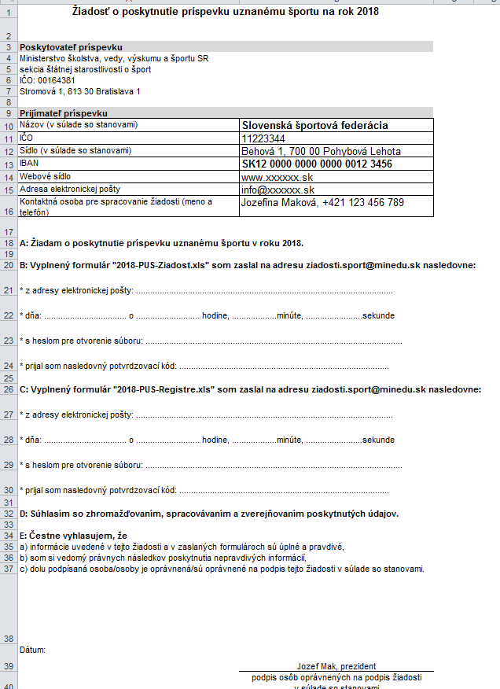

(4) V hárku „Vysledky“ žiadateľ vyberie zo zoznamu uznaný šport, pre ktorý žiada o príspevok uznanému športu. Je možný iba výber zo zoznamu, nie je možné vložiť inú hodnotu. Ak sa požadovaný uznaný šport v zozname nenachádza, alebo ak je uvedený chybne, žiadateľ kontaktuje spracovateľa žiadostí, ktorý vykoná nápravu.
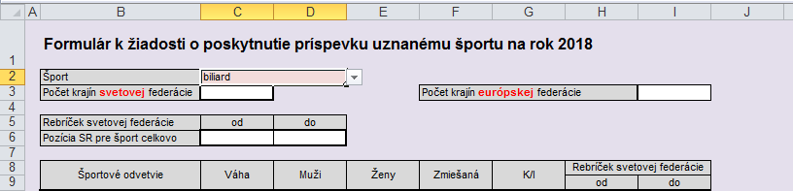

(5) Do bunky C3 žiadateľ napíše počet členských krajín medzinárodnej (svetovej) federácie príslušného uznaného športu a do bunky I3 počet členských krajín európskej federácie. Povolená hodnota je celé číslo od 1 do 250.

(6) Do bunky C6 žiadateľ napíše postavenie Slovenska v rebríčku svetovej federácie, ale iba v prípade, ak takýto rebríček svetová federácia vedie PRE CELÝ UZNANÝ ŠPORT, a zároveň, ak sa Slovensko v tomto rebríčku nachádza. Povolená hodnota je celé číslo od 1 do 250. Ak je postavenie Slovenska stanovené intervalom (napr. 9. až 12. miesto), koncovú hodnotu intervalu žiadateľ napíše do bunky D6.

(7) Po vybratí uznaného športu sa v bunkách B10 až F19 predvyplnia športové odvetvia, z ktorých sa skladá uznaný šport, a ich váhy, ktoré ministerstvu nahlásil národný športový zväz. Tieto údaje je možné doplniť o ďalšie športové odvetvia a ich váhy, prípadne je tiež možné zmeniť váhy predvyplnených športových odvetví. Vždy však musí platiť, že súčet váh všetkých športových odvetví je 100% a súčet váh všetkých kategórií každého športového odvetvia je tiež 100%.
V stĺpci G je uvedené, či ide o kolektívne („K“), alebo individuálne („I“) športové odvetvie. Aj toto je potrebné skontrolovať a prípadne opraviť či doplniť podľa skutočnosti.
Do buniek H10 až H19 žiadateľ napíše postavenie Slovenska v rebríčku svetovej federácie, ale iba v prípade, ak takýto rebríček svetová federácia vedie PRE PRÍSLUŠNÉ ŠPORTOVÉ ODVETVIE, a zároveň, ak sa Slovensko v tomto rebríčku nachádza. Povolená hodnota je celé číslo od 1 do 250. Ak je postavenie Slovenska stanovené intervalom (napr. 9. až 12. miesto), koncovú hodnotu intervalu žiadateľ napíše do buniek I10 až I19.
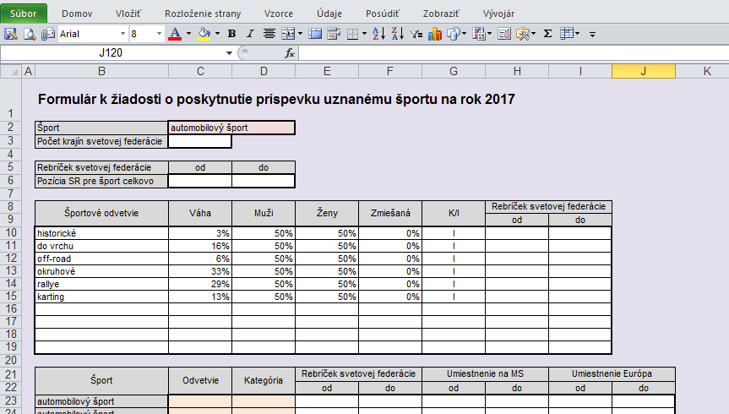

(8) Tabuľka v riadkoch 23 až 59 sa vypĺňa iba pre všetky odvetvia, pričom stĺpce G až J iba pre KOLEKTÍVNE športové odvetvia. V stĺpci C žiadateľ vyberie športové odvetvie zo zoznamu. Ponuka športových odvetví je prispôsobená vybranému uznanému športu. Je možný iba výber zo zoznamu, nie je možné vložiť inú hodnotu. Ak sa požadované športové odvetvie v zozname nenachádza, alebo ak je uvedené chybne, je potrebné doplniť ho resp. opraviť ho v bunkách B10 až B19.
Obdobne žiadateľ vyberie zo zoznamu príslušnú kategóriu.
Do buniek v stĺpci E žiadateľ napíše, na ktorom mieste oficiálneho rebríčka svetovej federácie sa nachádza Slovensko, ak taký rebríček svetová federácia vedie PRE VYBRANÉ ŠPORTOVÉ ODVETVIE A VYBRANÚ KATEGÓRIU. Ak je postavenie Slovenska stanovené intervalom (napr. 9. až 12. miesto), koncovú hodnotu intervalu žiadateľ napíše do buniek v stĺpci F. Ak žiadateľ vyplní bunky v stĺpcoch E a F, stĺpce G až J ponechá prázdne!
Ak príslušný rebríček neexistuje, do buniek v stĺpci G žiadateľ napíše, na ktorom mieste sa umiestnilo Slovensko na posledných majstrovstvách sveta VO VYBRANOM ŠPORTOVOM ODVETVÍ A VYBRANEJ KATEGÓRII. Ak je postavenie Slovenska stanovené intervalom (napr. 9. až 12. miesto), koncovú hodnotu intervalu žiadateľ napíše do buniek v stĺpci H. Ak žiadateľ vyplní bunky v stĺpcoch G a H, stĺpce E, F, I a J už nevyplňuje!
Ak sa Slovensko na posledných majstrovstvách sveta nezúčastnilo, do buniek v stĺpcoch
G a H pre VYBRANÉ ŠPORTOVÉ ODVETVIE A VYBRANÚ KATEGÓRIU:
a) žiadateľ napíše, na ktorom mieste v kvalifikácii na posledné MS sa umiestnilo Slovensko,
b) ak sa Slovensko nezúčastnilo na kvalifikácii na posledné MS, žiadateľ napíše, na ktorom mieste sa nachádza Slovensko v rebríčku európskej federácie, ak takýto rebríček existuje,
c) ak rebríček európskej federácie neexistuje, žiadateľ napíše, na ktorom mieste sa umiestnilo Slovensko na posledných majstrovstvách Európy.
Ak žiadateľ vyplní bunky v stĺpcoch G až J, vypĺňa aj príslušné tabuľky v hárku "MS"

NIE JE PRÍPUSTNÉ PRIDÁVANIE ANI VYMAZÁVANIE RIADKOV ČI STĹPCOV

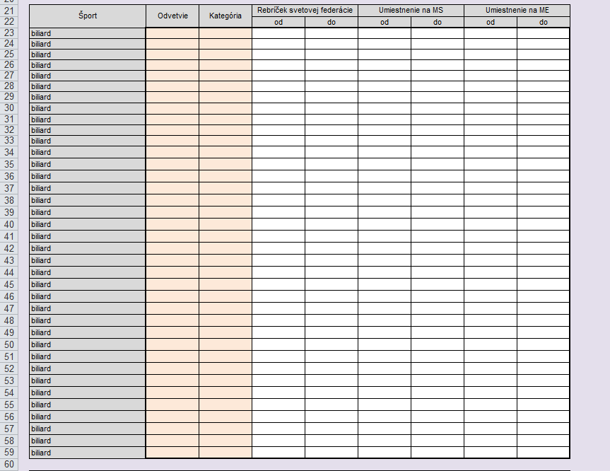

!

(9) Tabuľka v riadkoch 63 až 72 sa vypĺňa iba pre INDIVIDUÁLNE športové odvetvia. Do buniek v stĺpcoch C až F žiadateľ napíše počet všetkých príležitostí získať umiestnenie pre príslušné športové odvetvie v jednotlivých rozhodujúcich obdobiach.
Počet príležitostí je potrebné spočítať presne: ide o počet udelených zlatých medailí na všetkých rozhodujúcich podujatiach v príslušnom rozhodujúcom období (to sú nasledovné podujatia: OH, SHNŠ, MS, SP, OHM, EH, ME, SMS, G, SME), bez ohľadu na to, či sa na danom podujatí Slovenskí reprezentanti zúčastnili alebo nie.
Športové odvetvia v stĺpci B sú doplnené automaticky. Ak sa požadované športové odvetvie v zozname nenachádza, alebo ak je uvedené chybne, je potrebné doplniť ho resp. opraviť ho v bunkách B10 až B19.
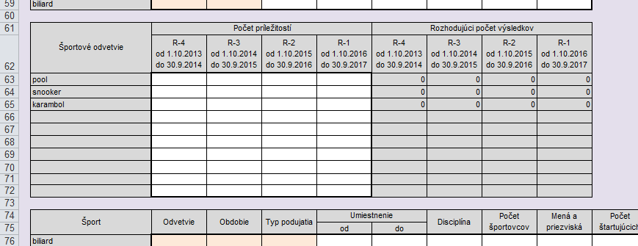

(10) Tabuľka v riadkoch 76 až 1066 sa vypĺňa iba pre INDIVIDUÁLNE športové odvetvia.
V stĺpci C žiadateľ vyberie športové odvetvie zo zoznamu. Ponuka športových odvetví je prispôsobená vybranému uznanému športu. Je možný iba výber zo zoznamu, nie je možné vložiť inú hodnotu. Ak sa požadované športové odvetvie v zozname nenachádza, alebo ak je uvedené chybne, je potrebné doplniť ho resp. opraviť ho v bunkách B10 až B19.
V stĺpci D žiadateľ vyberie príslušné rozhodujúce obdobie zo zoznamu. Je možný iba výber zo zoznamu, nie je možné vložiť inú hodnotu.
V stĺpci E žiadateľ vyberie typ podujatia zo zoznamu. Je možný iba výber zo zoznamu, nie je možné vložiť inú hodnotu.
Do buniek v stĺpci F žiadateľ napíše, na ktorom mieste sa umiestnil slovenský športovec/posádka/štafeta/družstvo. Jeden výsledok = jeden riadok, aj keď bol dosiahnutý viacerými športovcami ako posádka/štafeta/družstvo. Ak je výsledok stanovený intervalom (napr. 9. až 12. miesto), koncovú hodnotu intervalu žiadateľ napíše do buniek v stĺpci G. ). Prípustná hodnota pre stĺpce F a G je celé číslo v intervale od 1 do 1000.
Do buniek v stĺpci H žiadateľ napíše názov disciplíny, v ktorej sa výsledok dosiahol.
Do buniek v stĺpci I žiadateľ napíše počet športovcov, ktorí sa na výsledku podieľali (je to počet členov posádky/štafety/družstva). Prípustná hodnota je celé číslo v intervale od 1 do 1000.
Do buniek v stĺpci J žiadateľ napíše mená a priezviská všetkých športovcov, ktorí sa na výsledku podieľali (ich počet musí byť totožný s číslom v stĺpci I (skratky mien nie sú prípustné - je potrebné písať celé mená a celé priezviská).
Do buniek v stĺpci K žiadateľ napíše počet posádok/štafiet/družstiev (v prípade súťaže jednotlivcov je to počet športovcov), ktoré štartovali v príslušnej disciplíne.
Do buniek v stĺpci L žiadateľ napíše počet krajín, ktoré sa zúčastnili na tom podujatí, na ktorom bol príslušný výsledok dosiahnutý.

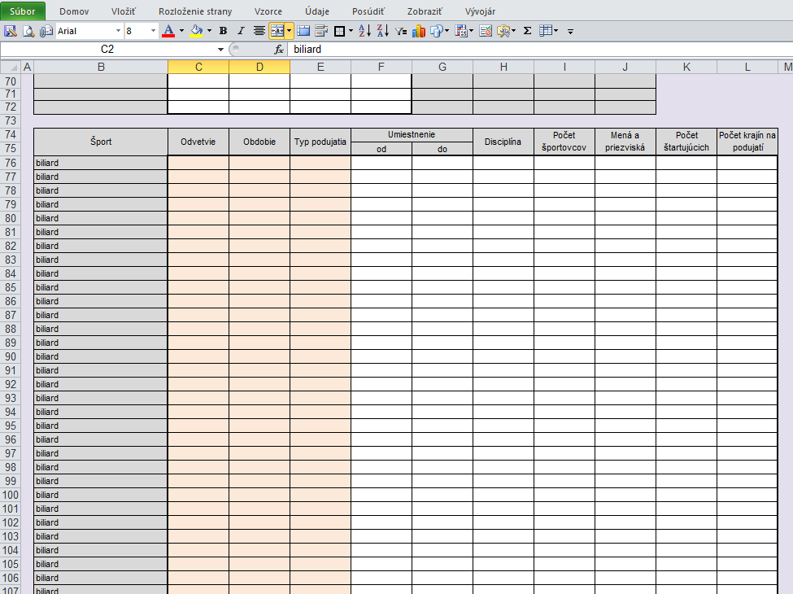

NIE JE PRÍPUSTNÉ PRIDÁVANIE ANI VYMAZÁVANIE RIADKOV ČI STĹPCOV!

(11) Tabuľky v hárku „MS“ vypĺňa žiadateľ iba v prípade, ak vyplnil niektoré z buniek G23 až J59 v hárku „Vysledky“.

V bunke F2 žiadateľ vyberie zo zoznamu, či ide o poradie na MS, ME alebo na ich kvalifikáciách, v bunke F3 žiadateľ napíše názov športového odvetvia, v ktorom bude vypĺňať konečné poradie na vybranom podujatí.
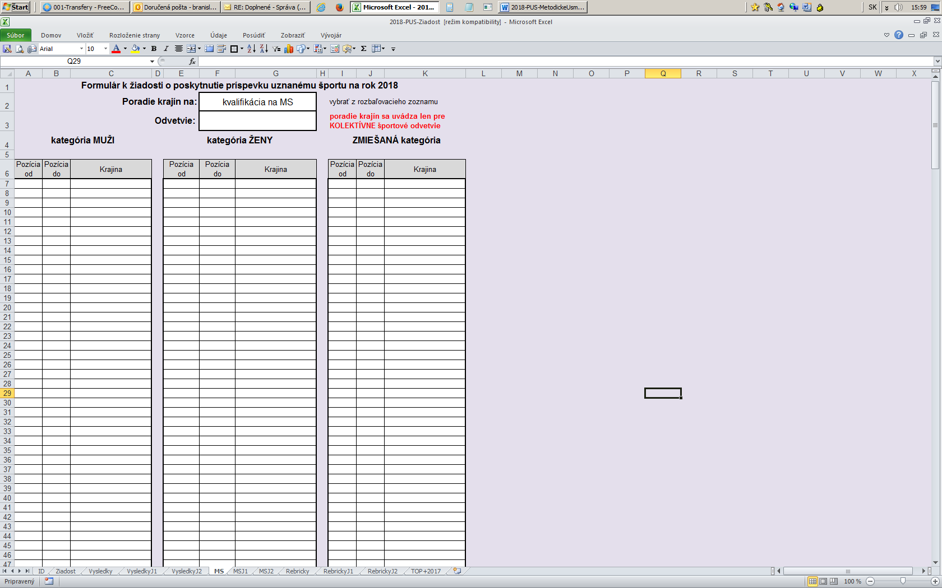

Do buniek v stĺpci A žiadateľ napíše umiestnenie krajín podľa ich poradia na posledných majstrovstvách sveta v kategórii MUŽI. Ak sa krajina umiestnila na pozícii, ktorá je určená intervalom, žiadateľ vypíše koncovú hodnotu intervalu do buniek v stĺpci B. Do stĺpca C žiadateľ napíše názov krajiny.

Žiadateľ analogicky vyplní bunky E7 až G54 pre kategóriu ŽENY a bunky I7 až K54 pre ZMIEŠANÚ kategóriu.
Žiadateľ analogicky vyplní tabuľky pre ďalšie športové odvetvia, ktoré sú umiestnené nižšie v hárku „MS“.

(12) Ak žiadateľ žiada o príspevok takému uznanému športu, ktorý má v každej kategórii jedno športové odvetvie a jednu disciplínu, vyplní aj tabuľky v hárku „Rebricky“. V tejto tabuľke uvádza kompletný svetový rebríček individuálnych športovcov/posádok/štafiet/družstiev vrátane krajiny, ktorú reprezentujú.
Hárok „Rebricky“ je možné nahradiť vytlačenými oficiálnymi kompletnými svetovými rebríčkami individuálnych športovcov/posádok/štafiet/družstiev vrátane krajiny, ktorú reprezentujú (napr. vytlačenými tabuľkami z oficiálneho webového sídla svetovej federácie).

Do buniek v stĺpci A žiadateľ napíše umiestnenie športovcov podľa ich poradia v oficiálnom rebríčku svetovej federácie v kategórii MUŽI. Ak sa športovec umiestnil na pozícii, ktorá je určená intervalom, žiadateľ vypíše koncovú hodnotu intervalu do buniek v stĺpci B. Do stĺpca C žiadateľ napíše meno a priezvisko športovca.
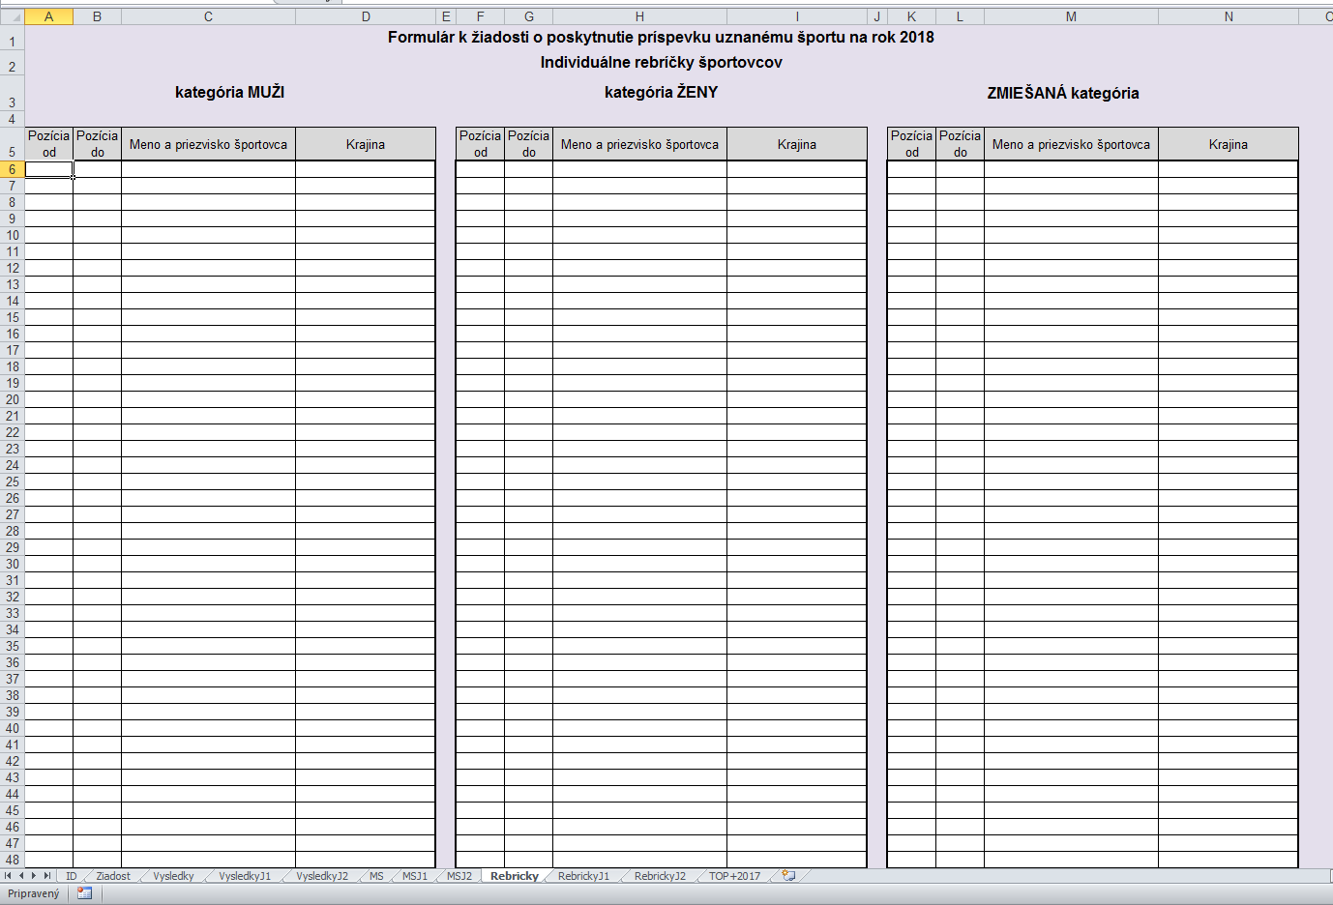

(13) Pre dve najstaršie kategórie mládeže, v ktorých sa konajú majstrovstvá sveta, žiadateľ spracuje hárky „VysledkyJ1“ a „VysledkyJ2“ obdobným spôsobom, ako hárok „Vysledky“, „MSJ1“ a „MSJ2“ ako „MS“ a „RebrickyJ1“, „RebrickyJ2“ ako „Rebricky“.
Hárky s označením „~J1“ žiadateľ spracuje pre najstaršiu vekovú kategóriu pod kategóriou dospelých (napr. s obmedzením veku do 23 rokov), hárky s označením „~J2“ spracuje pre druhú najstaršiu vekovú kategóriu (napr. pre kategóriu juniorov). Každý z uvedených mládežníckych hárkov slúži výlučne pre jednu mládežnícku vekovú kategóriu.

(14) Hárok „TOP+2017“ sa vypĺňa z dôvodu výpočtu príspevku pre športovcov zaradených do top tímu a pre účely získania najlepších výsledkov za rok 2017.
V stĺpci B žiadateľ vyberie športové odvetvie zo zoznamu. Ponuka športových odvetví je prispôsobená vybranému uznanému športu. Je možný iba výber zo zoznamu, nie je možné vložiť inú hodnotu. Ak sa požadované športové odvetvie v zozname nenachádza, alebo ak je uvedené chybne, je potrebné doplniť ho resp. opraviť ho v bunkách B10 až B19 v hárku „Vysledky“.
V stĺpci C žiadateľ vyberie typ podujatia zo zoznamu. Je možný iba výber zo zoznamu, nie je možné vložiť inú hodnotu.
Do buniek v stĺpci D žiadateľ napíše, na ktorom mieste sa umiestnil slovenský športovec/posádka/štafeta/družstvo. Jeden výsledok = jeden riadok, aj keď bol dosiahnutý viacerými športovcami ako posádka/štafeta/družstvo. Ak je výsledok stanovený intervalom (napr. 9. až 12. miesto), koncovú hodnotu intervalu žiadateľ napíše do buniek v stĺpci E. ). Prípustná hodnota pre stĺpce D a E je celé číslo v intervale od 1 do 8.
Do buniek v stĺpci F žiadateľ napíše názov disciplíny, v ktorej sa výsledok dosiahol.
Do buniek v stĺpci G žiadateľ vyberie zo zoznamu, či ide o olympijskú alebo neolympijskú disciplínu.
Do buniek v stĺpci H žiadateľ napíše počet športovcov, ktorí sa na výsledku podieľali (je to počet členov posádky/štafety/družstva). Prípustná hodnota je celé číslo v intervale od 1 do 1000.
Do buniek v stĺpci I žiadateľ napíše mená a priezviská všetkých športovcov, ktorí sa na výsledku podieľali (ich počet musí byť totožný s číslom v stĺpci H (skratky mien nie sú prípustné - je potrebné písať celé mená a celé priezviská).
Do buniek v stĺpci J žiadateľ napíše počet posádok/štafiet/družstiev (v prípade súťaže jednotlivcov je to počet športovcov), ktoré štartovali v príslušnej disciplíne.
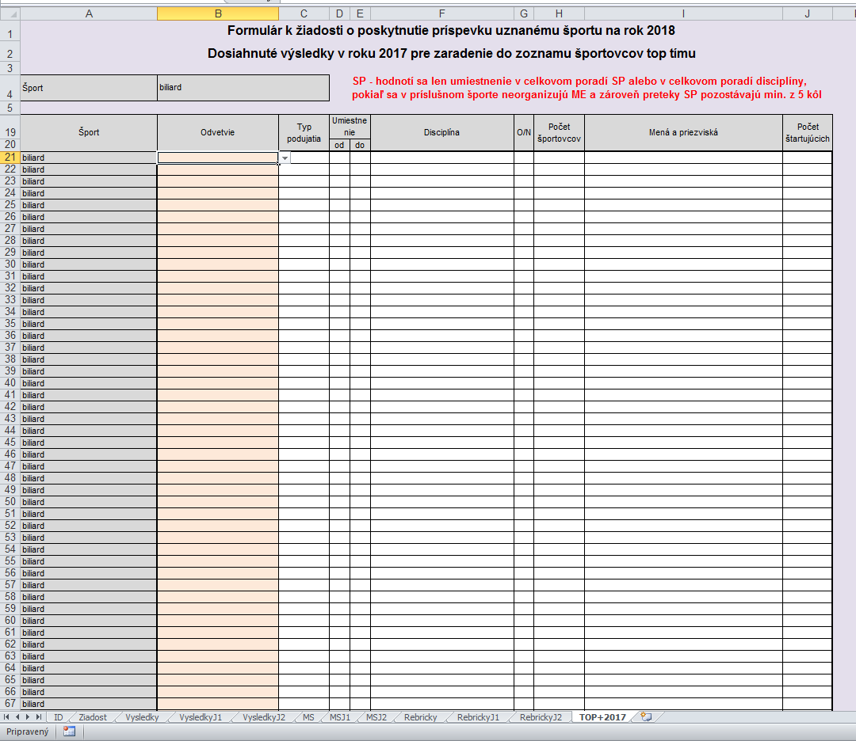

(15) Vysvetlivky skratiek
a) kategória dospelých:
OH olympijské hry
SHNŠ svetové hry neolympijských športov
MS majstrovstvá sveta
SP svetový pohár, ktorý má najmenej päť kôl
EH Európske hry, ktoré sú medzinárodnou športovou organizáciou príslušného športu postavené na úroveň majstrovstiev Európy
ME majstrovstvá Európy
SMS seriálové majstrovstvá sveta
SME seriálové majstrovstvá Európy
b) kategória mládeže, v ktorej sa konajú majstrovstvá sveta, a ktorá je najstaršia po hlavnej kategórii dospelých (napr. s obmedzením veku do 23 rokov):
MS-J1 majstrovstvá sveta (v príslušnej vekovej kategórii)
SP-J1 svetový pohár (v príslušnej vekovej kategórii), ktorý má najmenej päť kôl
OHM-J1 olympijské hry mládeže (v príslušnej vekovej kategórii)
ME-J1 majstrovstvá Európy (v príslušnej vekovej kategórii)
G-J1 finálový turnaj Grand Slam juniorov (v príslušnej vekovej kategórii)
c) kategória mládeže, v ktorej sa konajú majstrovstvá sveta, a ktorá je druhá najstaršia po hlavnej kategórii dospelých (napr. pre kategóriu juniorov):
MS-J2 majstrovstvá sveta (v príslušnej vekovej kategórii)
SP-J2 svetový pohár (v príslušnej vekovej kategórii), ktorý má najmenej päť kôl
OHM-J2 olympijské hry mládeže (v príslušnej vekovej kategórii)
ME-J2 majstrovstvá Európy (v príslušnej vekovej kategórii)
G-J2 finálový turnaj Grand Slam juniorov (v príslušnej vekovej kategórii)
Dôležité upozornenie pre písm. a) až c)!
Výsledky zo svetového pohára sa uvádzajú nasledovne:
1. Uvádza sa iba celkové poradie v svetovom pohári.
2. NEuvádzajú sa výsledky jednotlivých kôl.
3. Výsledok sa uvádza iba ak počet kôl svetového pohára je 5 a viac.
4. Výsledok sa NEuvádza, ak počet kôl svetového pohára je menší ako 5
d) športovci zaradení do top tímu + výnimočné výsledky v roku 2017:
DH deaflympijské hry
SHNŠ svetové hry neolympijských športov
MS majstrovstvá sveta
SP svetový pohár, ktorý má najmenej päť kôl
ME majstrovstvá Európy
MSJ majstrovstvá sveta juniorov
MSUmax. majstrovstvá sveta s obmedzením veku
MEJ majstrovstvá Európy juniorov
MEUmax. majstrovstvá Európy s obmedzením veku
Dôležité upozornenie pre písm. d)!
Výsledky zo svetového pohára sa uvádzajú nasledovne:
1. Uvádza sa iba celkové poradie v svetovom pohári alebo celkové poradie disciplíny.
2. Výsledok sa uvádza iba ak počet kôl svetového pohára je 5 kôl a viac.
3. Výsledok sa uvádza iba ak sa v príslušnom športovom odvetví NEorganizujú ME.
4. NEuvádzajú sa výsledky jednotlivých kôl.
5. Výsledok sa NEuvádza, ak počet kôl svetového pohára je menší ako 5.
6. Výsledok sa NEuvádza, ak sa v príslušnom športovom odvetví organizujú ME.

Časť 3
Pokyny pre vyplnenie formulára „2018-PUS-Registre.xls“

(1) Vo formulári sa nachádzajú 2 hárky: „Pokyny“ a „Športovci“.

POZOR! Za žiadnych okolností:
a) nevkladajte do formulára ďalšie hárky, ani ich nevymazávajte,
b) nevkladajte do hárkov stĺpce, ani ich nevymazávajte,
c) hárky nepremenovávajte,
d) žiadnym iným spôsobom neupravujte funkčnosť hárkov vo formulári,
e) formulár spracúvajte v programe Excel verziou 2003/97 a novšou (nepoužívajte „Open“ verzie tabuľkových procesorov ani emulácie Excelu s operačným systémom Apple, nakoľko formulár nemusí pracovať správne).
V prípade potreby kontaktujte spracovateľa žiadostí na ziadosti.sport@minedu.sk, alebo v čase od 9:00 do 14:00 hod. na telefónnom čísle 02 / 5937 4772 (Branislav Strečanský).

(2) Žiadateľ v hárku „Športovci“ v stĺpcoch vyplní údaje podľa pokynov v hárku „Pokyny“.
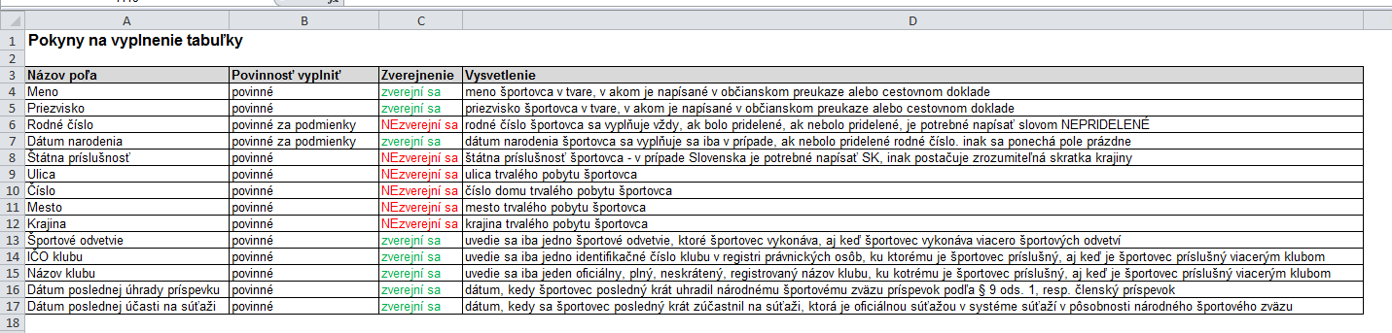

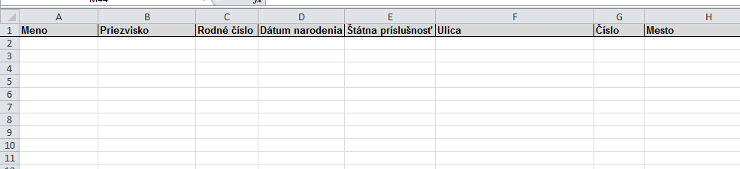

Do tabuľky sa vkladajú iba osoby, ktoré sú aktívnymi športovcami; ak je osoba iba trénerom, rozhodcom, funkcionárom alebo iným športovým odborníkom, do tabuľky sa nevkladá.
Do tabuľky sa vkladajú iba tí športovci, ktorí od 1.10.2016 do 30.9.2017 štartovali aspoň na 3 súťažiach, ktoré sú oficiálnymi súťažami v systéme súťaží v pôsobnosti národného športového zväzu.
Do tabuľky sa vkladajú iba športovci, ktorí od v období od 01.10.2016 do 30.09.2017 dovŕšili 23 rokov a mladší.
Neúplne alebo nesprávne vyplnený riadok nebude započítaný (správna kombinácia vyplnenia rodného čísla a dátumu narodenia sa započíta).

(4) Rozsah zverejnenia údajov z formulára „2018-PUS-Registre.xls“:
Meno
Priezvisko
Dátum narodenia
Športové odvetvie
IČO klubu
Názov klubu
Dátum poslednej úhrady príspevku
Dátum poslednej účasti na súťaži

